Об итогах муниципального конкурса педагогического мастерства
«Воспитатель года – 2015»

В целях выявления, поддержки и поощрения творчески работающих педагогов ДОО, распространения педагогического опыта лучших воспитателей района 08 апреля 2015 года на базе МБДОУ детский сад №12 "Ягодка» состоялся финал муниципального конкурс педагогического мастерства «Воспитатель года – 2015», в котором участвовали представители 2-х дошкольных образовательных организаций района.
Итоги данного конкурса:

Победитель (1 место)
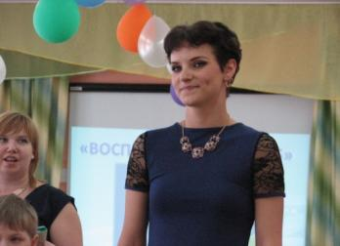

Грачева Марина Александровна - воспитатель МБДОУ детский сад №10 "Солнышко", которая набрала 47 баллов (15 баллов в заочном этапе и 32 балла в очном этапе).

Призёр (2 место)
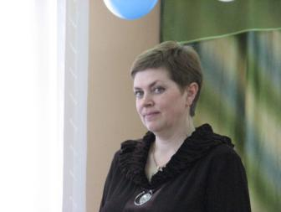

Кочуева Елена Николаевна, воспитатель филиала МБОУ Холязинской ООШ «Детский сад «Светлячок»», которая набрала 45 баллов ( 14 баллов в заочном этапе и 31 балл в очном этапе).

Грачева М.А. и Кочуева Е. Н. (1-2 место) муниципального конкурса педагогического мастерства «Воспитатель года – 2015» награждены почётными грамотами управления образования администрации Большемурашкинского муниципального района.

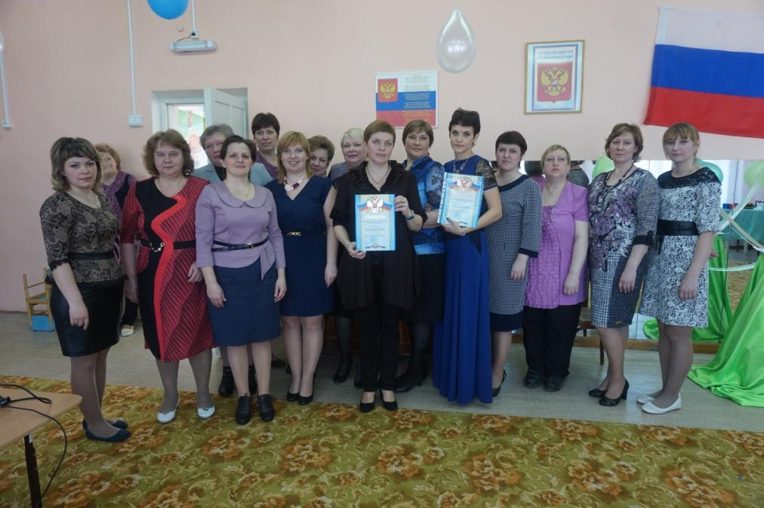

На фото участники и организаторы конкурса.

